ΧΑΡΤΑΕΤΟΙ

Το σημερινό θέμα, έχει το ίδιο σκεπτικό με το προηγούμενο θέμα του πικ νικ.
Πάλι έχουμε ένα τοπίο στην εξοχή, όπου στον ουρανό θα βλέπουμε χαρταετούς σε διάφορες αποστάσεις και μεγέθη, για να υπάρχει με αυτόν τον τρόπο και η προοπτική, δεν μπορεί ένας χαρταετός που βρίσκεται μακριά να φαίνεται ίδιο μέγεθος με ένα που είναι κοντά μας. Όπως πάντα οι φωτογραφίες που ακολουθούν είναι για να πάρετε μόνο ιδέες και όχι για να τις αντιγράψετε αυτούσιες.

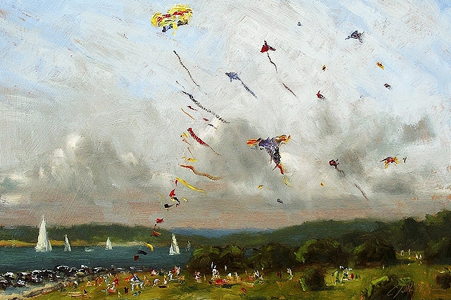



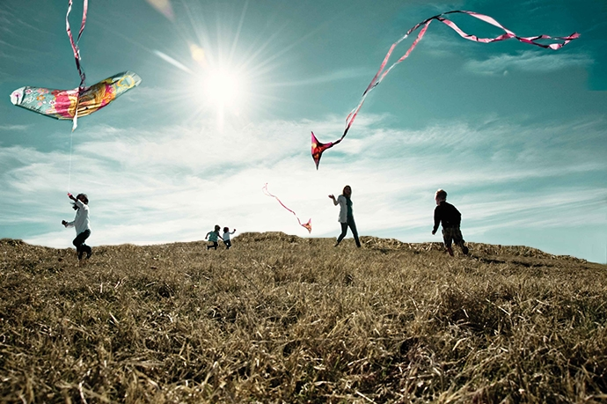

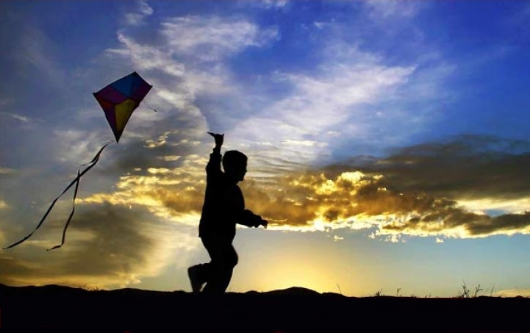

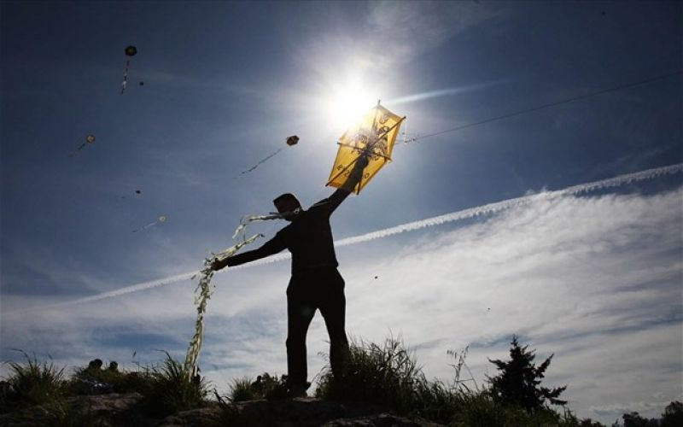

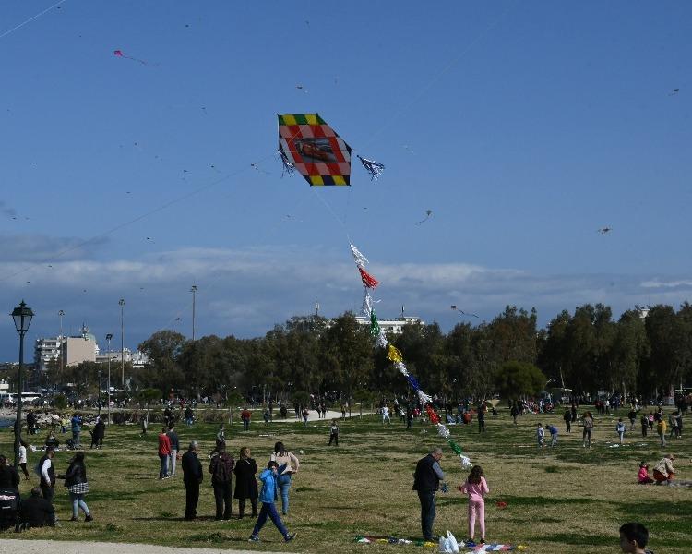

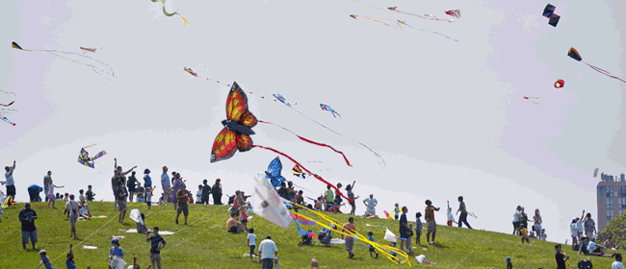

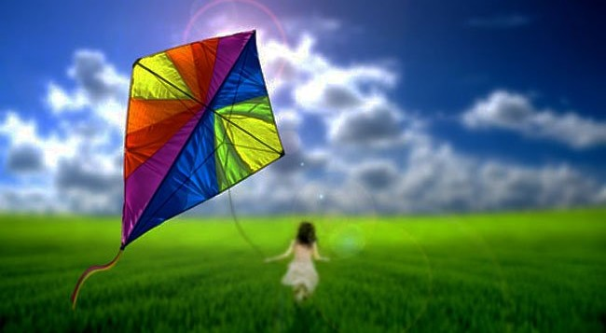



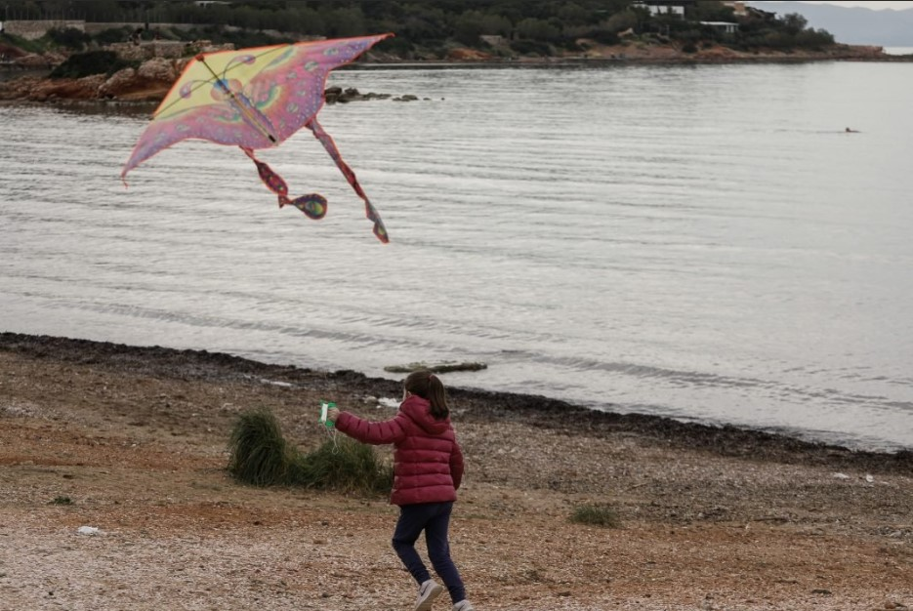

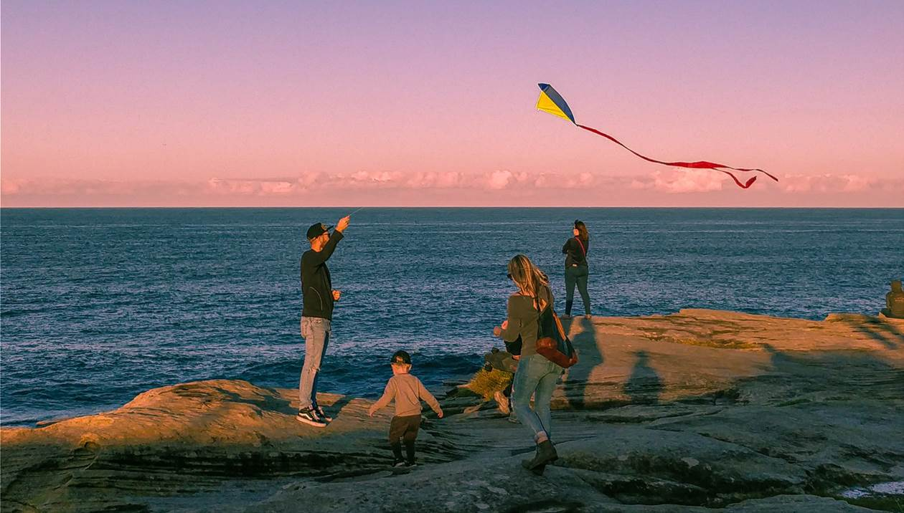

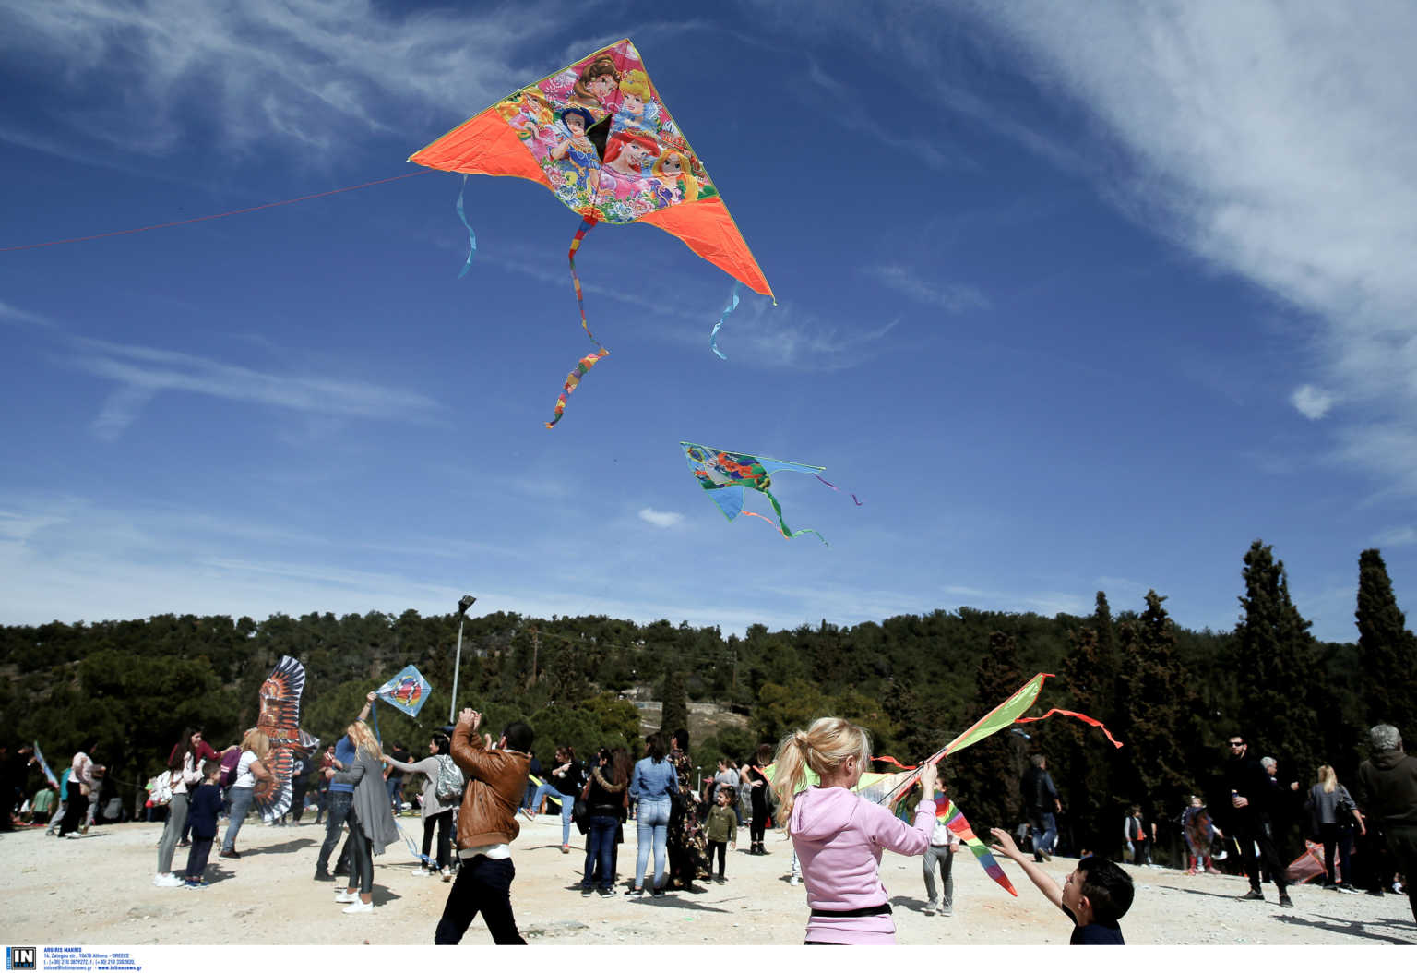

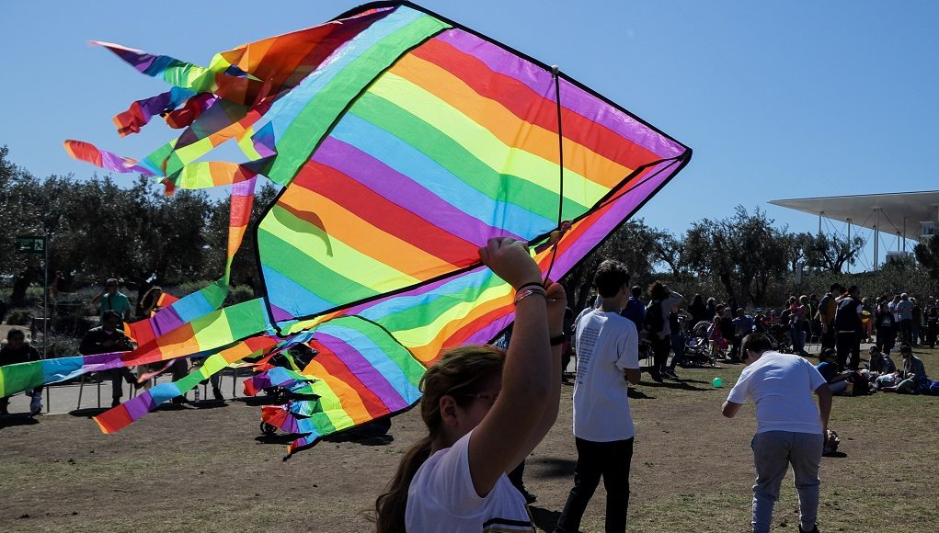

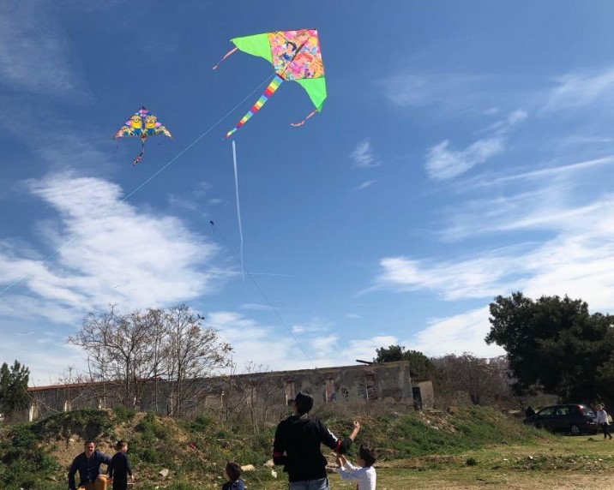



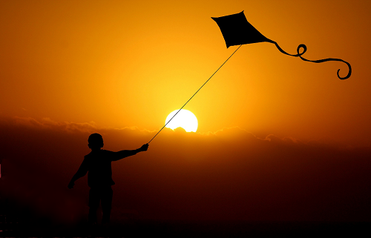



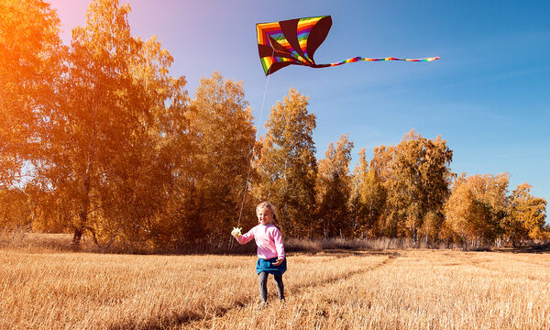

ΠΗΓΕΣ ΕΙΚΟΝΩΝ
https://www.newsbreak.gr/ellada/181203/kathara-deytera-kodikos-chartaetos/
https://www.neakriti.gr/article/ellada-nea/1606304/argies-pote-peftoun-tsiknopebti-kathara-deutera-ta-triimera-tou-2021/
https://www.newsit.gr/kairos/meteo-etsi-tha-einai-o-kairos-tin-kathara-deyt/2985678/
https://www.astratv.gr/2020/02/26/gsee-pos-amivete-i-kathara-deftera/
https://www.thes.gr/trends/kathara-deftera-tsiknopebti-pascha-pote-peftoun/
https://m.eirinika.gr/tags/kathara-deytera
https://www.foveraprostasia.gr/%CE%BA%CE%B1%CE%B8%CE%B1%CF%81%CE%AC-%CE%B4%CE%B5%CF%85%CF%84%CE%AD%CF%81%CE%B1-2020-%CE%B1%CE%BC%CE%BF%CE%B9%CE%B2%CE%AE-%CE%B9%CE%B4%CE%B9%CF%89%CF%84%CE%B9%CE%BA%CE%BF%CF%8D-%CF%84%CE%BF%CE%BC/
https://www.mothersblog.gr/free-time/drastiriotites/story/90684/amola-kaloympa-poy-na-petaxete-xartaeto-stin-athina-pics
https://www.penna.gr/media/k2/items/cache/454e656c04f5433e3cbe2699f9b98aaf_L.jpg?t=20170511_082318
https://www.cretacoupon.gr/blog/wp-content/uploads/2018/02/Brooke-and-kite-kids.jpg
https://madeindreams.gr/chartaeti-pou-xechorisan-se-festival/
https://madeindreams.gr/wp-content/uploads/2018/02/main-qimg-2f58a32597aff2b358c9812e75510ae6-c.jpg
https://diko.gr/wp-content/uploads/2021/01/banner-kathara-deytera-2021.jpg
https://www.musicpaper.gr/editorial/item/1557-mikis-hartaetoi
https://www.candiadoc.gr/2018/02/19/chartaetos-i-istoria-ke-i-simasia-aftou-tou-ethimou/
https://15minutes.gr/%CE%B7-%CE%B9%CF%83%CF%84%CE%BF%CF%81%CE%AF%CE%B1-%CF%84%CE%BF%CF%85-%CF%87%CE%B1%CF%81%CF%84%CE%B1%CE%B5%CF%84%CE%BF%CF%8D-%CE%B1%CF%80%CF%8C-%CF%84%CE%BF-200-%CF%80%CF%87-%CE%BA%CE%B1%CE%B9-%CF%84/
https://texnites24.gr/editorials/50-panemorfi-chartaeti-apo-olo-ton-kosmo/
https://texnites24.gr/media/2016/03/%CE%A7%CE%91%CE%A1%CE%A4%CE%91%CE%95%CE%A4%CE%9F%CE%99-Kites-Craft-TEXNITES24-28.jpg
https://texnites24.gr/media/2016/03/%CE%A7%CE%91%CE%A1%CE%A4%CE%91%CE%95%CE%A4%CE%9F%CE%99-Kites-Craft-TEXNITES24-40.jpg
https://patratora.news/%CE%B4%CF%85%CF%84%CE%B9%CE%BA%CE%B7-%CE%B5%CE%BB%CE%BB%CE%B1%CE%B4%CE%B1/%CF%80%CE%B9%CF%83%CF%84%CE%BF%CE%AF-%CF%83%CF%84%CE%BF-%CE%AD%CE%B8%CE%B9%CE%BC%CE%BF-%CF%87%CE%B1%CF%81%CF%84%CE%B1%CE%B5%CF%84%CE%BF%CE%AF-%CE%B3%CE%AD%CE%BC%CE%B9%CE%B6%CE%B1%CE%BD-%CF%84%CE%BF/
https://santorinipress.gr/wp-content/uploads/2019/03/%CE%94%CE%95%CE%94%CE%94%CE%97%CE%95-%CE%A7%CE%91%CE%A1%CE%A4%CE%91%CE%95%CE%A4%CE%9F%CE%99-680x496_c.jpg

